**Видение решения:**

Создать многофункциональный телеграмм-бот. Основные функции: изучение грамматики английского языка и изучение английских слов. Пользователь получает ежедневно в первой половине дня 10 английских слов для изучения. Тематика слов выбирается пользователем(Например: бизнес словарь, ИТ словарь, Разговорный словарь и т.д.). Также каждые два дня пользователь получает задание для изучения грамматики. Тематика изучения меняется от выбранного пользователем параметра.(Например: Понедельник - Present simple, Среда - Present continuous). Пользователю выводится статья написанная на Telegraph, где в конце предлагается пройти тест на закрепление темы. При нажатие кнопки “закрепить” начинается диалог с ботом. По завершению, которого оценивается уровень усвоенного материала и рекомендации по плохо освоенному материалу. К словам и грамматике будут привязаны мемы на английском языке, где будет использоваться, проходимый материал. Для более развлекательного подхода в изучении английского языка. В дополнение к этому бот будет скидывать голосовое сообщение с произношением слов. Пользователь может выбрать уровень владения языком (Например: Начальный, Средний, Продвинутый).

**Референции:**

* **Телеграм-бот @slovarikbot**

При старте бота выдается 8 рандомных слов. При нажатие на любое слова выдается произношение слова, а также короткий отрывок из фильма или мультфильма. В нашем случае это будут мемы, так как видео съедают больше трафика чем картинки. А также это удобнее по сколько ничего не надо скачивать и вовлекает больше аудитории.

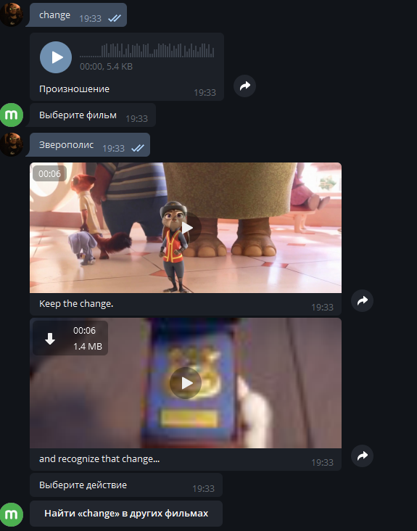

* **Телеграм-бот @andyrobot**

При старте бот пишет “hello”, затем идет диалог с ботом, как с реальным человеком. В нашем приложении, это будет использоваться как функционал проверки уровня усвоенного материала.

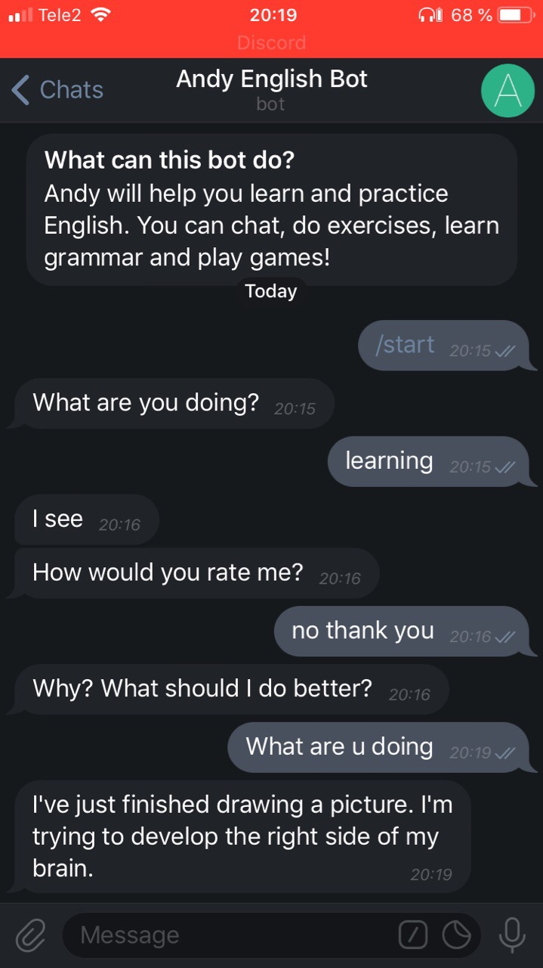

**Основные участники и их влияние на решение:**

* **Пользователи**

Оценивания удобства работы с ботом. В нашем боте минимизировано взаимодействие с ботом. Присутствуют только кнопки: “Настройки”, “Граматика”, “Словарь”.

Оценка бота, при помощи всплывающих сообщений “Оцените меня”.

* **Контент-мейкер**

Загружает статьи, мемы, грамматику, слова в словарь.

**Ключевые сценарии:**

* **Для пользователя**

Пользователь нажимает кнопку “старт”. Ему появляется приветственное сообщение, где пользователя просят указать свой уровень владения английским языком. На основе этих данных будет присвоен диапазон слов и необходимая грамматика. Появляется список слов в панели управления ботом. При нажатии на любое из которых в соответствие с этим словом будет выводится произношение и мем связанный с ним. В разделе “Грамматика” выводится статья взятая с www.ego4u.com и в сообщении с ботом будет кнопка для прохождения теста на знание пройденного материала. В конце работы будет выводиться информация о знании пройденного материала.

* **Для контент-мейкера**

Контент-мейкер заходит в бота. Для него выводятся кнопки “Добавить слово” и “Добавить грамматику”. При нажатие на кнопку “Добавить слово” для него появляются новые кнопки “Добавить мем” и “Добавить слово”. При нажатие на кнопку “Добавить грамматику” для для него появляются новые кнопки “Добавить мем” и “Добавить статью”, и “Написать диалог”.

**Маркетинговые гипотезы:**

* Чтобы пользователь получал больше знаний по английскому языку, будет появляться реклама с курсами и другими телеграмм-каналами по изучению языков.
* Чтобы расширить аудиторию соответственно увеличить прибыль, можно сотрудничать с другими каналами в телеграмме, с пабликами в вконтакте и с аккаунтами instagram, у которых контент - мемы на английском.

**Информационная структура диалогов:**

**Для пользователя:**

[**https://sun968.userapi.com/c855332/v855332500/13ff9c/ZdTHJboFABs.jpg**](https://sun968.userapi.com/c855332/v855332500/13ff9c/ZdTHJboFABs.jpg)

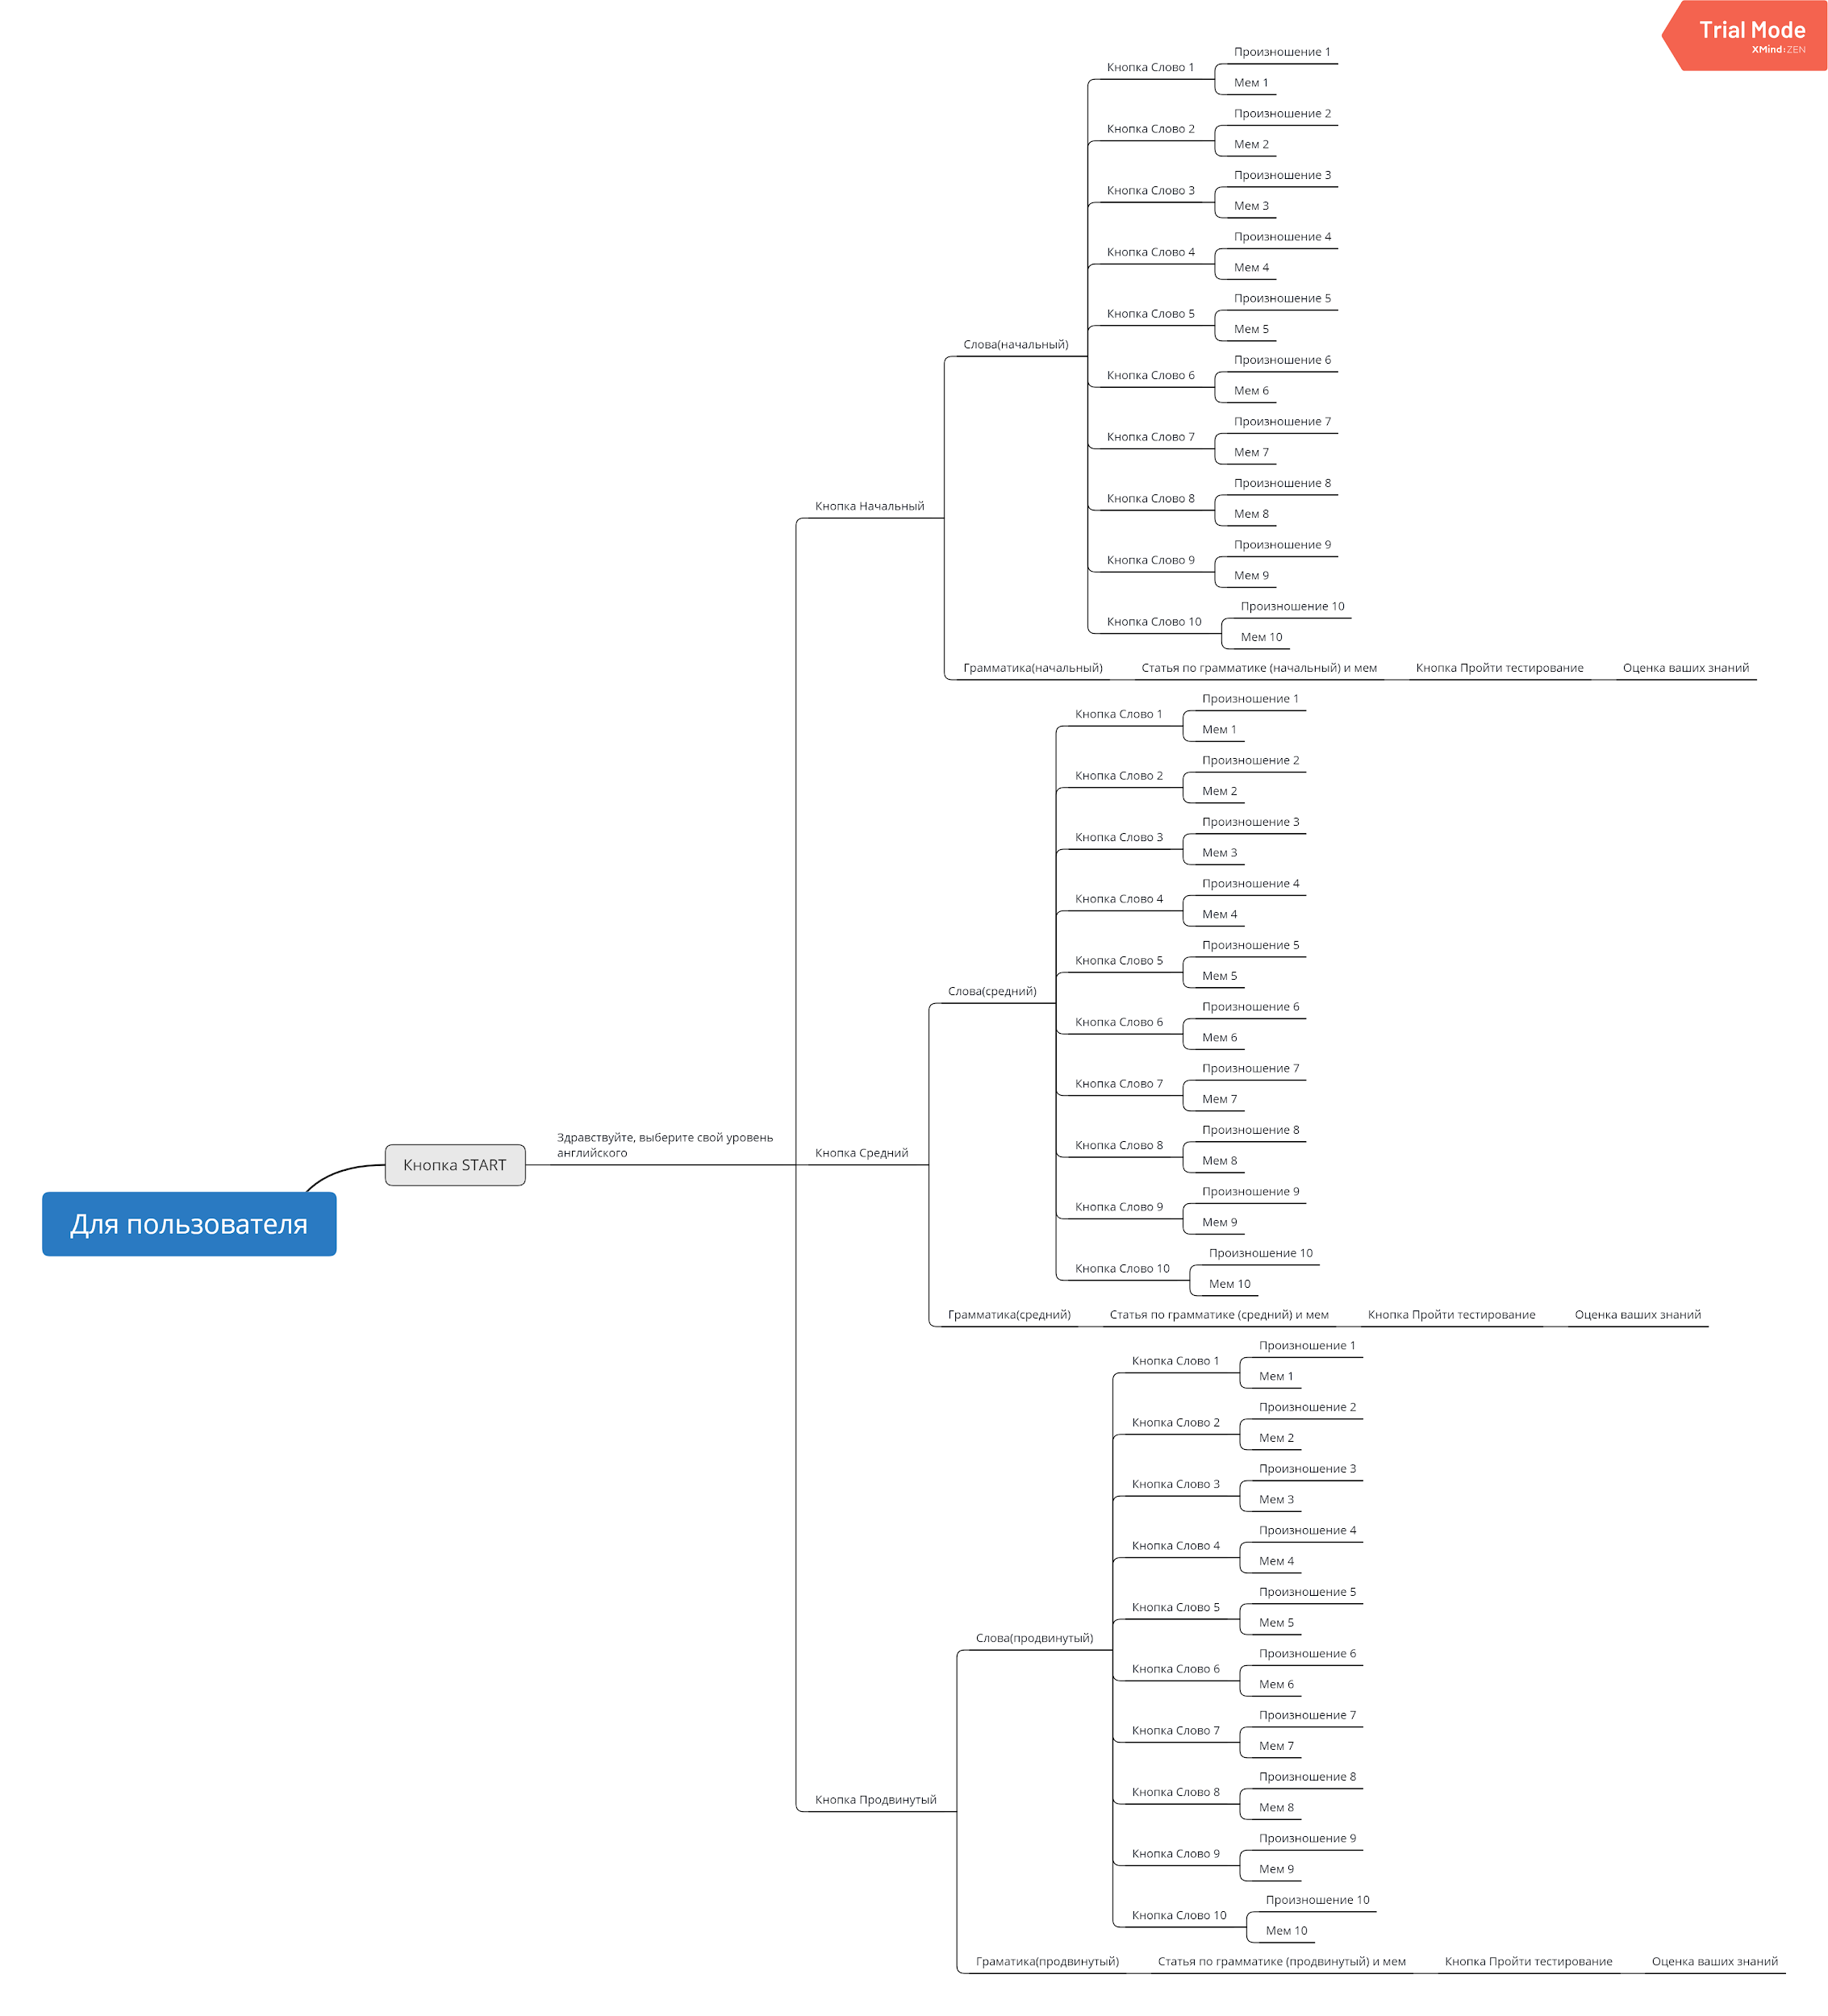

Для контент-мейкера:

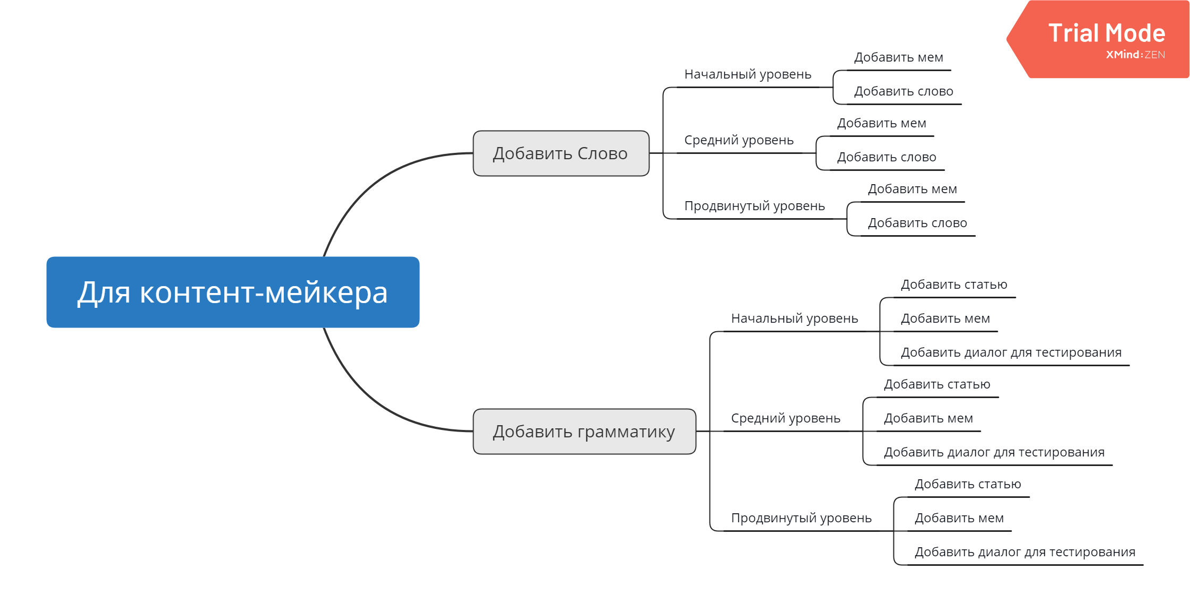

**Прототип:**

[https://www.figma.com/file/eSdY2bHue6HPG2A8pqHSWh/Bot](https://www.figma.com/file/eSdY2bHue6HPG2A8pqHSWh/Bot%20) (в комментах можно пояснения найти на не самые очевидные вещи)